MAJÓWKA Z HITAMI MARVELA, CZYLI REMEDIUM NA TRUDNE CZASY

Od kilkunastu lat filmy o superbohaterach święcą tryumfy w kinach na całym świecie. Postaci znane z komiksów widnieją dosłownie wszędzie − są na zeszytach, kubkach, ubraniach
i poduszkach, ale nie tylko! Gofrownica wypiekająca w cieście atrybuty Avengersów, hantle Thora, plecak w kształcie tarczy Kapitana Ameryki, perfumy Iron Mana? Nasza wyobraźnia nie zna granic. Musimy naprawdę kochać superbohaterów! Ale dlaczego?
Miłość do peleryny od dziecka
Na szczęście z odpowiedzią spieszą nam naukowcy, tym razem japońscy, nie amerykańscy.
W dość nietypowym badaniu uczeni z Uniwersytetu w Kioto stwierdzili, że nasza miłość do superbohaterów rozpoczyna się już w okresie niemowlęcym. Jak doszli do takich wniosków? Bobasy, którym pokazywano animowane historie z postaciami ratującymi innych z opresji, wolały bawić się zabawkami będącymi replikami pomocnych bohaterów. Fenomen filmów
z Uniwersum Marvela pokazuje jednak, że miłość ta na długo nie daje o sobie zapomnieć. Dlaczego dorośli także kochają mocarzy ratujących świat? Jak zauważa dr Robin Rosenberg, psycholożka zajmująca się tematem wpływu superbohaterów na ludzką psychikę (to musi być ciekawe zajęcie!): − Opowieści o tym, jak rodzą się bohaterowie, inspirują nas i dostarczają nam wzorców zachowań radzenia sobie z trudnościami; pomagają zrozumieć sens ukryty
w traumatycznych przeżyciach i wskazują, jak odnaleźć w sobie siłę do stawienia czoła przeciwnościom losu.
Bohaterowie na miarę naszych czasów
W burzliwych czasach zwracamy się więc ku superbohaterom ratującym świat, szukając w ich historiach nadziei, otuchy i oderwania od nieciekawej rzeczywistości. Nie bez przyczyny pierwsze komiksy z obdarzonymi nadprzyrodzoną siłą samotnikami pojawiły się w Stanach Zjednoczonych po Wielkim Kryzysie lat 30., szczyt swojej popularności notując po II Wojnie Światowej. Najbardziej znane wydawnictwo komiksowe, Marvel Comics, powstało w Nowym Jorku w 1939 roku. To właśnie opowieści graficzne spod znaku Marvela, autorstwa m.in. legendarnego Stana Lee, powołały do życia tak ikoniczne postaci, jak Iron Mana, Hulka, Thora czy Kapitana Amerykę. Prawdziwe szaleństwo na punkcie superbohaterów zapanowało jednak na całym świecie dopiero dzięki magii kina. Produkcje należące do Marvel Cinematic Universe, będące adaptacją komiksów Marvela, to jedna z najpopularniejszych i najbardziej kasowych franczyz filmowych w historii. Mimo że pierwszy film z uniwersum Marvela powstał dopiero w 2008 roku, to od tego czasu do kin trafiło już ponad 20 produkcji Marvel Studios.
Przeciwności losu nam ostatnio nie brakuje. Wszystkim przyda się nieco otuchy i nadziei w tych niecodziennych czasach. Chwile oderwania od rzeczywistości może zapewnić nam maraton filmów Marvela.
FOX zaprasza na majówkę z kinowymi hitami uniwersum Marvela od 1 do 3 maja od 16:00. Już w piątek 1 maja od godziny 16:00 zobaczymy filmy Kapitan Ameryka: Pierwsze starcie, Avengers oraz Avengers: Czas Ultrona. Przez cały majowy weekend obejrzeć będzie można powtórki filmów, a w niedzielę 3 maja o godzinie 19:00 czeka nas dwuodcinkowa premiera serialu Inhumans.

Kapitan Ameryka: Pierwsze starcie
Captain America: The First Avenger
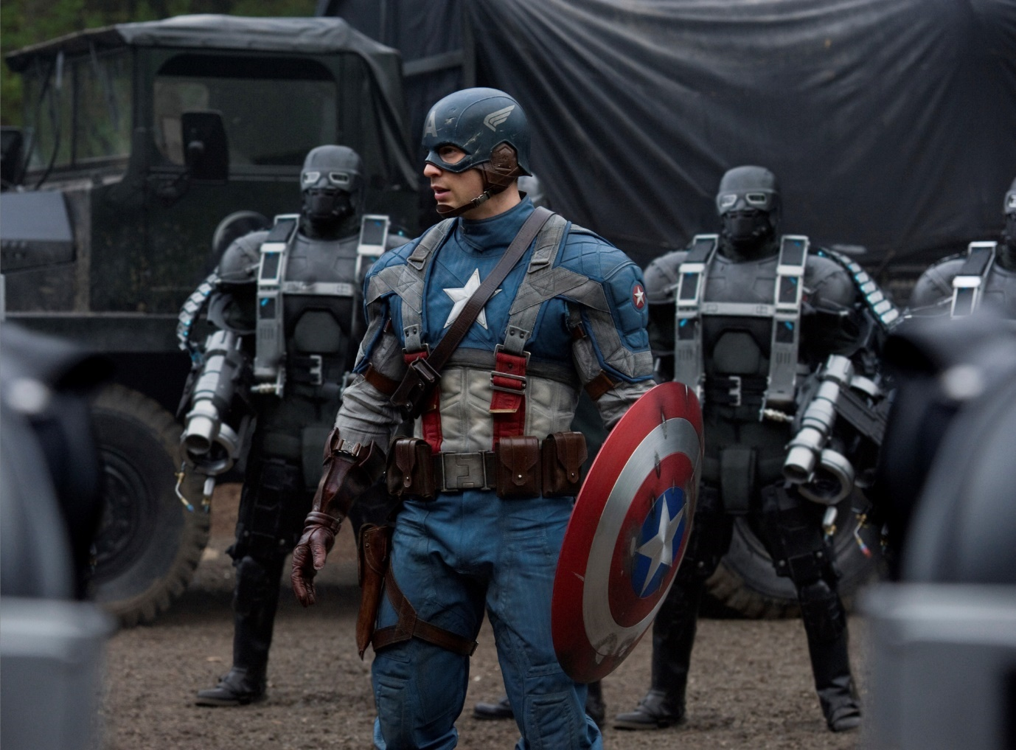
PIĄTEK 1 MAJA O GODZINIE 16:00
Kolejna emisja w sobotę 2 maja o godzinie 21:30
Kapitan Ameryka: Pierwsze starcie to pełna widowiskowych efektów specjalnych ekranizacja serii komiksów, których akcja rozgrywa się głównie podczas II wojny światowej. Steve Rogers to mizernej postury, chorowity chłopak z Brooklynu, który marzy o karierze w wojsku. Początkowo jego kandydatura zostaje odrzucona, ale Steve dostaje się do tajnego programu, którego celem jest stworzenie tajnej broni do walki z nazistami – superżołnierza. Po przyjęciu specjalnego serum Steve zyskuje nadludzką siłę i wytrzymałość i jako Kapitan Ameryka musi powstrzymać Czerwoną Czaszkę, prawą rękę Hitlera, przed dominacją nad światem.

Chris Evans, który wciela się w tytułową rolę, długo zastanawiał się, czy powinien przyjąć propozycję zagrania w filmie:
− Miałem bardzo wiele wątpliwości dotyczących podjęcia tej roli. Umowa obejmowała aż sześć filmów! Problem polega na tym, że nawet jeśli tylko jeden z nich okazałby się dużym sukcesem, to na zawsze zmieni to twoje życie, z czym możesz sobie nie poradzić tak dobrze, jak byś chciał. Na początku był pewien strach. Ale potem pomyślałem: „Jeśli tego się boję, to może właśnie jest to, co powinienem zrobić?” Z perspektywy czasu wiem, że była to dobra decyzja. Plułbym sobie teraz w brodę, gdybym nie przyjął tej roli.

Przygotowując się do roli Kapitana Ameryki, Chris sięgnął do samego źródła:
− Zacząłem od przeczytania tylu komiksów, ile tylko mogłem znaleźć. Myślę, że najbardziej pomocną rzeczą było dla mnie odkrycie, kim wcześniej był Kapitan Ameryka. Chciałbym, żeby widzowie pod koniec filmu wciąż mogli odnaleźć w tym superbohaterze Steve'a, którym kiedyś był.

Kapitan America w reżyserii Joe Johnstona to piąty film franczyzy Marvel Cinematic Universe. W filmie występują: Chris Evans (jako Kapitan Ameryka/Steve Rogers), Tommy Lee Jones (pułkownik Chester Phillips), Hugo Weaving (Johann Schmidt/Czerwona Czaszka), Hayley Atwell (Peggy Carter) Sebastian Stan (James Buchanan “Bucky” Barnes), Dominic Cooper (Howard Stark), Toby Jones (Dr Arnim Zola), Stanley Tucci (Dr Abraham Erskine) oraz Samuel L. Jackson (Nick Fury).

Spędź majówkę z filmami studia Marvel na FOX! Niesamowita historia Kapitana Ameryki już 1 maja o godzinie 16:00.

Avengers
The Avengers
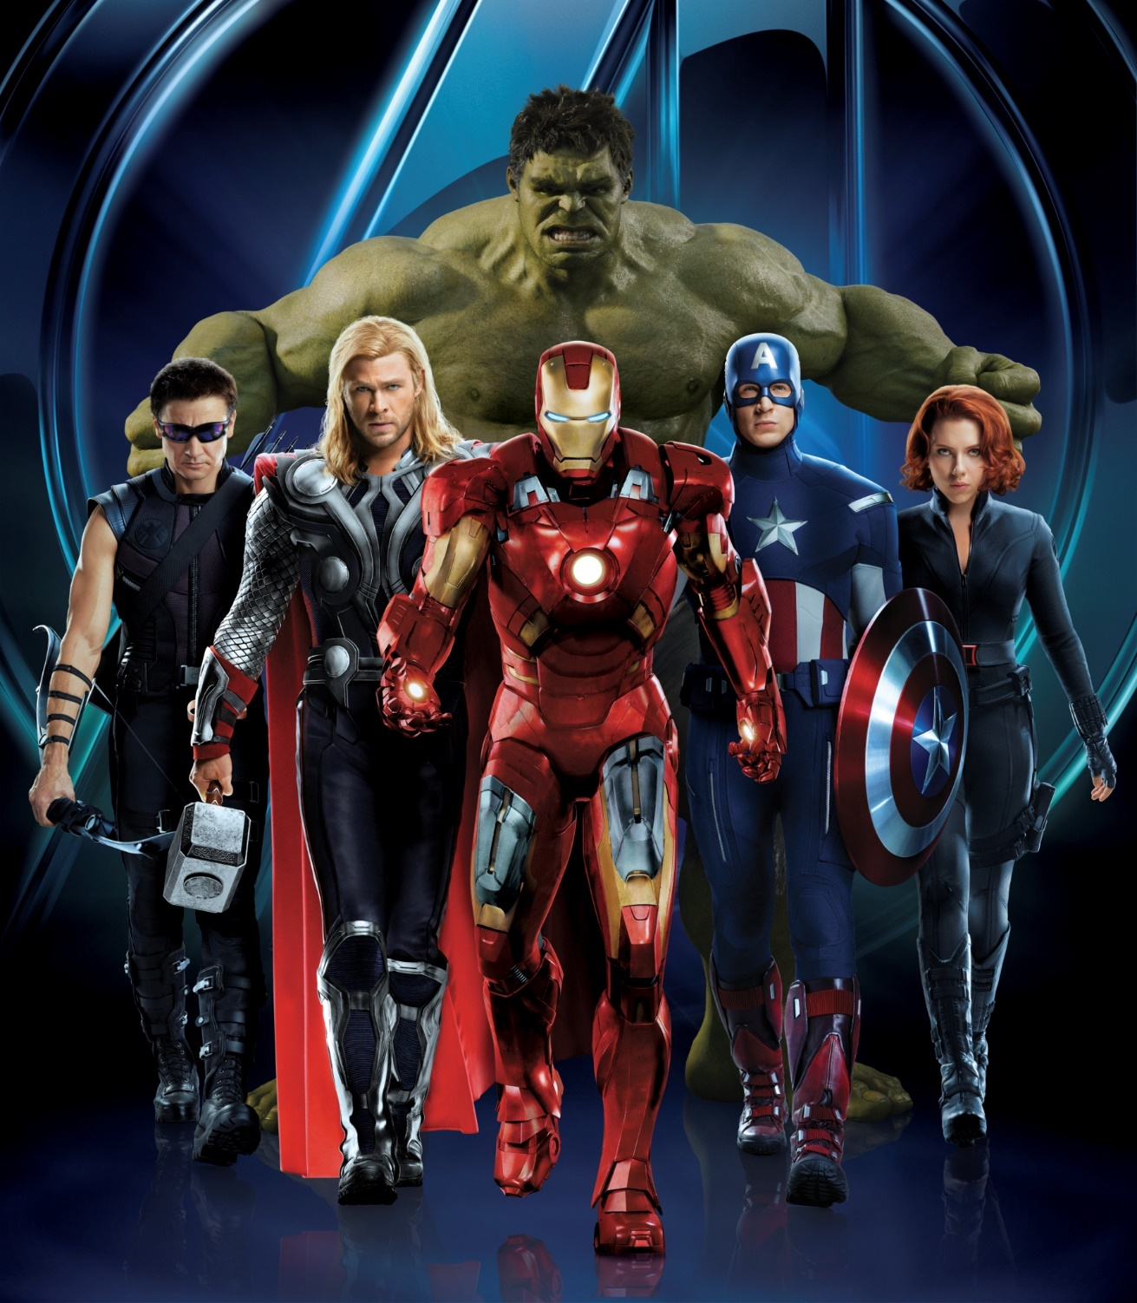
PIĄTEK 1 MAJA O GODZINIE 18:30
Kolejna emisja w sobotę 2 maja o godzinie 16:00
Avengers to następny w kolejności po Kapitanie Ameryce: Pierwszym starciu film ze stajni Marvela. To także pierwszy obraz, w którym spotykają się znani z komiksów superbohaterowie: Kapitan Ameryka, Iron Man, Thor, Czarna Wdowa i Hulk. Do wspólnej walki przeciwko bratu Thora Lokiemu, który zamierza podbić świat, powołuje ich dyrektor T.A.R.C.Z.Y. Nick Fury. Tak powstaje drużyna Avengers.
Avengers to zbiór największych bohaterów świata Marvel. Chris Hemsworth, który wciela się w postać Thora, opowiedział, jak wygląda w filmie ich współpraca:
− Bohaterowie muszą odłożyć na bok swoje motywacje, zapomnieć o własnym ego i odnaleźć się w zespole. Pierwsza połowa filmu opowiada o tym, jak każdy z nich próbuje osiągnąć swój cel, co nikomu nie wychodzi na dobre. Ostatecznie jednak wszyscy się dogadują.
Chris Evans dodaje:
− Każda z postaci ma swój bagaż emocjonalny i dlatego pogodzenie wszystkich konfliktów nie było łatwe!
− Człowiek jest częścią społeczności, częścią rodziny, częścią czegoś większego. Takie myślenie jest niestety coraz rzadsze. Celem filmu Avengers jest przywróceniu tej idei do łask – tłumaczy Joss Whedon, reżyser filmu.
W filmie występują Robert Downey Jr. (Iron Man), Chris Evans (Kapitan Ameryka), Mark Ruffalo (Hulk), Chris Hemsworth (Thor), Scarlett Johansson (Czarna Wdowa), Jeremy Renner (Hawkeye), Tom Hiddleston (Loki), Clark Gregg (agent Phil Coulson), Cobie Smulders (agentka Maria Hill), Stellan Skarsgård (profesor Erik Selvig), Samuel L. Jackson (Nick Fury) oraz Gwyneth Paltrow (Pepper Potts).
Jak potoczy się współpraca superbohaterów o tak różnych charakterach? Odpowiedzi szukaj na FOX w piątek 1 maja o godzinie 18:30.

Avengers: Czas Ultrona
Avengers: Age of Ultron
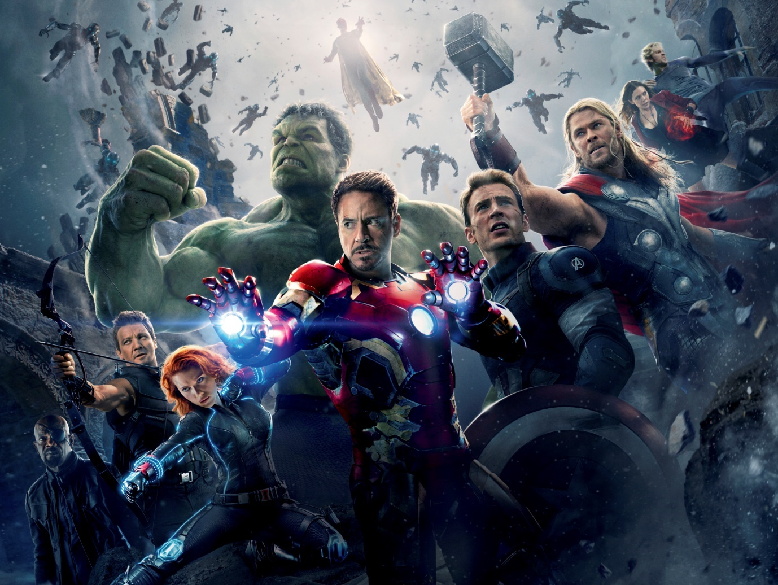
PREMIERA: 1 MAJA O GODZINIE 21:15
Kolejne emisje: w sobotę 2 maja o godzinie 18:45 i w niedzielę 3 maja o godzinie 16:15
Drugi film z cyklu Avengers zaczyna się w momencie, gdy tytułowa grupa atakuje bazę H.Y.D.R.Y. w Sokowii. Superbohaterowie ratują z niewoli Pietra i Wandę Maximoffów, rodzeństwo, na którym prowadzone były eksperymenty z użyciem włóczni Lokiego. Niebezpieczny artefakt zostaje wykorzystany przez Starka do uruchomienia specjalnego programu „Ultron”, mającego pomagać ludzkości. Oparty na sztucznej inteligencji Ultron niespodziewanie się buntuje i postanawia zniszczyć świat. Bohaterowie po raz kolejny muszą połączyć siły – tym razem, żeby poradzić sobie z zagrożeniem, które sami stworzyli. Los milionów ludzi ponownie spoczywa w rękach drużyny Mścicieli: Iron Mana, Kapitana Ameryki, Thora, Hulka, Czarnej Wdowy i Hawkeye’a.
W Avengers: Czas Ultrona występują Scarlett Johansson (Czarna Wdowa), Chris Evans, (Kapitan Ameryka) Robert Downey Jr. (Iron Man), Chris Hemsworth jako Thor, Mark Ruffalo jako Hulk, Jeremy Renner (jako Hawkeye), James Spader, który wciela się w tytułowego Ultrona, a także Aaron Taylor-Johnson jako Pietro Maximoff/Quicksilver i Elizabeth Olsen (Wanda Maximoff/Scarlet Witch).
Druga część przygód Avengers przyniesie wiele emocji i niespodziewanych zwrotów akcji, o czym przekonamy się już 1 maja o godzinie 21:15 na kanale FOX.

Inhumans
Inhumans
(8 odcinków po 60 minut)
PREMIERA: NIEDZIELA 3 MAJA O GODZINIE 19:00 (DWA ODCINKI)
Emisja: w każdą niedzielę o godzinie 18:00 (dwa odcinki)

Inhumans to amerykański serial stworzony na podstawie komiksów wydawnictwa Marvel Comics autorstwa Stana Lee i Jacka Kirby’ego, opowiadający o fikcyjnej rasie superludzi.
Gdy władca potężnych suberbohaterów mieszkających na Księżycu zostaje zdradzony przez własnego brata, Rodzina Królewska ucieka na Ziemię, w wyniku czego losy Ziemian i bohaterów wiążą się na zawsze. Nieoczekiwana styczność nieludzi z ludzkością może uratować całą planetę.

Iwan Rheon (znany głównie z Gry o Tron), który wciela się w jedną z postaci, tłumaczy, czym Inhumans różnią się od pozostałych bohaterów z uniwersum Marvela:
− To historia, która tak naprawdę nie została wcześniej opowiedziana w Marvel Cinematic Universe. Inhumans są nieco inną odmianą superbohaterów, którzy nie przybyli na Ziemię, żeby ocalić ludzkość lub pomóc w walce ze złoczyńcami. W zasadzie nie chcą mieć nic wspólnego z ludźmi, ukrywają się przed nimi. Niezwykle interesujące jest to, jak ludzie i inhumans wchodzą w interakcje i co dzieje się podczas ich pierwszego spotkania.

W rolach głównych wystąpili: Anson Mount, Serinda Swan, Ken Leung, Eme Ikwuakor, Isabelle Cornish, Ellen Woglom i Iwan Rheon.
O tym, jak tytułowi Inhumans poradzą sobie na Ziemi i czy osiedlą się na niej na stałe, dowiemy się już w niedzielę 3 maja o godzinie 19:00 na kanale FOX.

Kontakt prasowy:
Agnieszka Baran-Malik
PR&Marketing Coordinator
The Walt Disney Company Polska
tel. (+48 22) 378 27 94,
+48 885 562 433
e-mail: Agnieszka.baran@disney.com

Yasuhiro Kanakogi, Yasuyuki Inoue, Goh Matsuda, David Butler, Kazuo Hiraki, Masako Myowa-Yamakoshi. (2017). Preverbal infants affirm third-party interventions that protect victims from aggressors. Nature Human Behaviour 1: 0037, LINK
https://www.smithsonianmag.com/arts-culture/the-psychology-behind-superhero-origin-stories-4015776/

